Pielikums Nr. 1
Madonas novada pašvaldības domes
30.01.2026. lēmumam Nr. 72
(protokols Nr. 1, 72. p. )

Zemes vienība ar kadastra apzīmējumu 70010012307
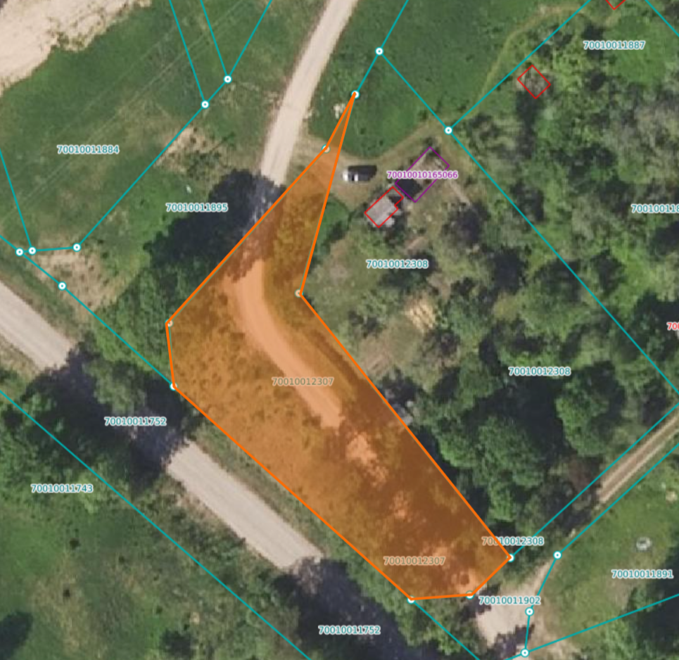

Zemes vienības ar kadastra apzīmējumu 70010012307 robeža

